江西师大学生赴新西兰坎特伯雷大学
暑假微留学项目

2019年赴新西兰坎特伯雷大学ULEP短期研修行程
天数 | 上午 | 下午
D01 | 中国/基督城  国内出发，搭乘航班经广州（或其他口岸）飞往基督城。
D02 | 基督城  安全抵达“花园城市”基督城，抵达后UC安排接机。
D03 | 坎特伯雷大学  上午：新西兰毛利欢迎仪式、坎特伯雷大学介绍及课程预期，午餐后参观坎特伯雷大学。 | 下午：基督城市区游览参观。
D04 | 坎特伯雷大学  上午：参观并介绍坎特伯雷大学图书馆、工程学院。 | 下午：观摩课堂及演讲。
D05 | 坎特伯雷大学  新西兰国家介绍及茶歇、与毛利学生或岛民学生交流 | 下午：留学生分享-作为一名坎大国际生的经历。
D06 | 坎特伯雷大学  体验日：参观学院区，观摩课堂和辅导课，参加讲座。  本周课程评估，午餐后准备实地考察旅行。
D07 | 基督城/提卡波/皇后镇  开始新西兰文化体验之旅。学校集合后由基督城出发，途经库克山国家公园，眺望终年积雪的库克山的雄伟；午餐于旖旎的提卡波湖畔（Lake Tekapo）；下午经坎特伯雷平原至风景优美的皇后镇。
D08 | 皇后镇/但尼丁  上午乘缆车前往著名景点GONDOLA俯瞰皇后镇城市自然美景，享受滑道的惊险刺激及游览小镇著名城市中心公园；下午前往参观世界最高蹦级桥，可自费体验蹦极项目；傍晚乘车前往但尼丁。
D09 | 但尼丁/奥马鲁/基督城  参观新西兰著名大学——奥塔哥大学、但尼丁博物馆及但尼丁火车站；乘车前往观赏新西兰著名的蓝色小企鹅，前往奥马努海滩，观赏神奇的毛利基圆石，享受阳光、沙滩与海浪。乘车返回基督城。
D10 | 坎特伯雷大学  上午：与新西兰学生开展“自我认知”活动。及如何申请坎特伯雷大学。 | 下午：与坎大学生联合会互动
D11 | 坎特伯雷大学  上午：社区公共服务日及随大巴往前城市中心，步行游览。 | 下午：前往雷德克里夫或菲利普镇，进行服务日体验；结束后返回UC
D12 | 坎特伯雷大学  上午：城市游览：基督城市政厅及基督城教育体系。 | 下午：与UC当地大学生面对面交流互动
D13 | 坎特伯雷大学  与UC国际部老师见面及职业规划师会谈 | 下午：课程总结与评估、结业典礼
D14 | 基督城/奥克兰/中国  早餐后乘机飞往新西兰最大城市-奥克兰。随车远眺奥克兰全貌,游览Mission Bay,一柱山公园,王子码头,皇后大街,美洲杯帆船赛旧址，DFS免税店,晚餐后前往机场,搭乘国际航班返回中国。
D15 | 中国  平安抵达中国，回到温暖的家，结束难忘的新西兰之旅！
备注：以上行程可能会根据天气、交通、学校等实际情况调整，总天数和内容不会减少。
以上课程安排会根据每年学校的实际情况进行更新或调整。
费用标准： 32800元/人
新西兰坎特伯雷大学唐盛教育集团资助学生RMB10000，在资助贵校教育国际化办学基金中支出,每位学生个人支付22800元。
报价包含：
- 机票：行程中机票往返费用；
- 签证：包含新西兰签证费及签证服务费；
- 住宿：寄宿家庭+酒店（等同于中国三星标准）；
- 餐食：酒店早餐+普通中式午晚团餐+寄宿家庭早午晚餐（午餐为西式简餐便当）；
- 交通：包含行程中机场接送服务+城市交通游览用车+营地期间公共交通；
- 门票：包含行程中所涉及景点游览费用；
- 导游：包含行程中各地中文地陪导游服务；
- 小费：包含全程所需支付的司机和导游小费；
- 保险：包含境外旅行意外伤害保险。
报价不包含：
- 单房差；
- 护照费；
- 内陆航班个人行李托运费用（如有）；
- 航班行李超重费用；
- 行程列明以外的景点或活动所引起的任何费用及其他一切个人消费；
- 因罢工、台风、航班取消或更改时间，交通延阻及其它不在本公司控制范围内情况所导致的额外费用
关于UC
坎特伯雷大学（UC）University of Canterbury由牛津和剑桥学者于1873年建立，是新西兰历史第二悠久的大学。学校坐落在新西兰第二大城市基督城，是一所由政府资助的综合性研究大学。校园风景如画，设备齐全，共配有6栋宿舍楼可供学生选择。学校设有超过120个专业，涵盖商业、创新、艺术、教育、工程、林业、人文、社会科学、法律、科学等诸多领域。可授予学士学位、荣誉学位、硕士学位以及研究生和博士学位。根据QS2018世界大学排名，UC全球排名Top 3%。
The University of Canterbury was founded in 1873 by Oxford and Cambridge scholars, and it is New Zealand’s second oldest university. Located in Christchurch, the second largest city in New Zealand, the UC is a comprehensive research university financed by the government. The beautiful campus is of complete facility with six dormitories. The university offers over 120 majors, including Commerce, Innovation, Arts, Education, Engineering, Forestry, Social Work, Law, Science and etc. The UC offers degrees, honor degrees, masters and doctor’s degrees. According to QS 2018 World University Rankings, the University of Canterbury ranks top 3% in the world.

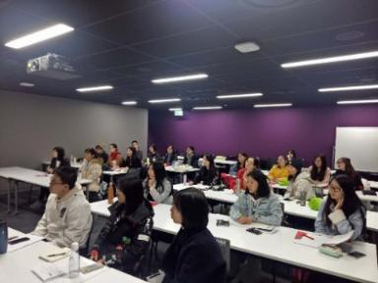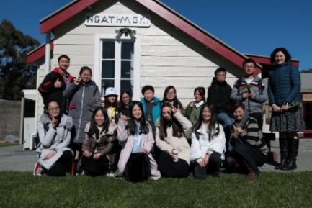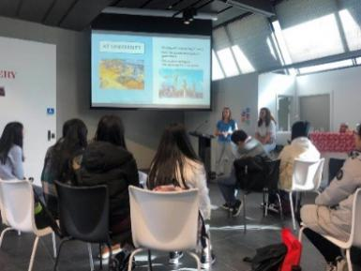

报名联系方式
新西兰坎特伯雷大学驻南昌办公室
TEL: 0791-83852755/83852855 E-mail: info@townson.co.nz
报名事项
请有意向参加项目的同学于2019年5月15日前将报名表交教育国际合作与留学工作办公室（地址：先骕楼402室 联系人：李皓然老师 联系电话：88120039）。
坎特伯雷大学驻南昌校方代表咨询电话 ：徐老师13320019049、徐老师18707910617。

江西师大学生赴新西兰坎特伯雷大学暑假微留学申请表
学院：______________专业：______________班级：______________
学号 |  |  | 姓名
联系电话 |  |  | E_mail
申请理由
学院意见 |  | 主管领导（签名、盖章）：  年 月 日

